Práctica 1-Recorridos

Nodos Expandidos | A→B | O→N | L→R | H→Z | D→O
nivel-anchura | 19 | 45 | 14 | 36 | 23
profundidad-altura | 15 | 27 | 29 | 15 | 9
ramificación y acotación | 53 | 2180 | 36 | 304 | 69
ramificación y acotación con subestimación | 6 | 237 | 15 | 19 | 15

Practica 2 - Mnist

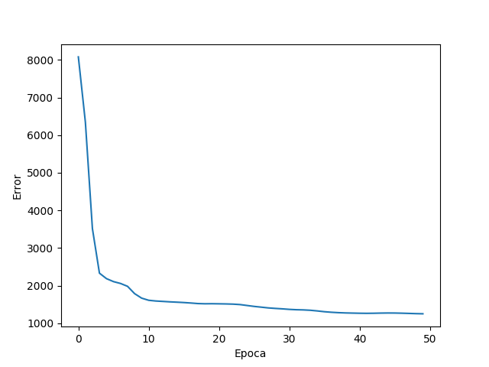
0.9138 % de acierto

